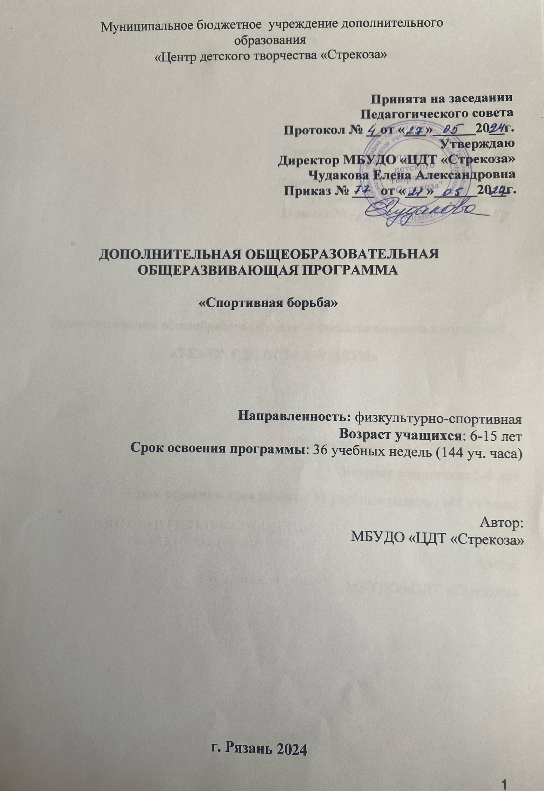
Пояснительная записка

В основе программы лежит идея формирования положительной мотивации к занятиям спортом, создания условий для реализации спортивного потенциала детей, организация занятости подростков в вечернее время, с целью изолирования их от негативного влияния улицы. Программа составлена с учётом общедидактических принципов и ведущих положений педагогики, психологии, теории и методики физического воспитания и развития воспитанников. Предусмотрен комплексный подход к отбору программного содержания и методики проведения занятий по вольной борьбе.
Спортивная борьба – это вид спорта, заключающийся в единоборстве двух спортсменов по определённым правилам; с применением различных приёмов (захватов, бросков, переворотов, подсечек и т. п... Целью в данном виде спорта является уложить оппонента на лопатки.
Спортивная борьба предъявляет высокие требования к предварительному освоению многочисленных элементов противоборства: стойки и взаимоположения борцов, взятие захвата, передвижения в захвате, освобождение от захвата, теснение партнера, сохранение равновесия, самостраховка при падениях и т.п.
Программа включена в образовательные программы МБУДО «ЦДТ «Стрекоза». Данная программа заявлена как дополнительная общеобразовательная общеразвивающая, имеет физкультурно-спортивную направленность. Нацелена на развитие физических способностей обучающихся, формированию различных двигательных навыков, укреплению здоровья, выносливости, а также развитию таких личностных качеств как коммуникабельность, чувство товарищества, чувство ответственности за свои действия перед собой и товарищами. Программа востребована на рынке образовательных услуг.
Актуальность программы обусловлена необходимостью сохранения и укрепления здоровья, формирования навыков ЗОЖ у детей и подростков. Занятия борьбой выступают одними из стратегических задач физического воспитания детей и подростков. Эффективность их решения во многом зависит от субъективных факторов, и, прежде всего от личностного отношения к своему здоровью и образу жизни. Особо актуально решение этой задачи в подростковом
возрасте, в период, когда ценностные отношения подростков к своему здоровью и здоровому поведению, начинают складываться в устойчивую систему Актуальность данной программы также определяется:
- необходимостью развития физических способностей обучающихся с учётом их индивидуальных особенностей;
- развитием мотивации к регулярным занятиям спортом;
- пропагандой здорового образа жизни;
- развитием коммуникативной компетентности через парную и групповую деятельность.

Тема здоровья и физического развития детей была, есть и будет актуальной. В настоящее время данная программа в области дополнительного образования востребована и имеет хорошую перспективу в качестве варианта развития физических способностей обучающихся.
Педагогическая целесообразность. Данная общеразвивающая программа пробуждает интерес учащихся к здоровому образу жизни. В программе не ставится задача подготовка спортсменов. Она направлена на физическое развитие детей, формирование личностных качеств средствами занятий спортом. Основная задача – формировать положительную мотивацию учащихся заниматься вольной борьбой и, по возможности, отвлечь детей от гаджетов.
Отличительные особенности программы заключаются в разработке конкретных методических и практических приемов, используемых в процессе воспитания и обучения с учетом спортивной материально-технической базы. Изменены формы и методы обучения, позволяющие осваивать более
«уплотненно» как теоретические, так и практические вопросы. К таким формам теоретического и практического обучения относится метод интенсивного обучения, когда обучающемуся сразу дается большой объем информации, который осваивается им в практической деятельности. Программа обеспечивает строгую последовательность и непрерывность всего процесса подготовки борцов. Форма выполнения упражнений соответствует возрастным особенностям обучающихся и позволяет успешно осуществлять их подготовку. Реализуются инновационные технологии по физической культуре, которые направлены на развитие у обучающихся жизненно необходимых двигательных умений и навыков, развитие таких физических качеств как сила, ловкость, выносливость, гибкость, быстрота.
Уровень освоения Программы – базовый.
Адресат программы: данная программа рассчитана на детей и подростков в возрасте от 6 до 15 лет желающих заниматься избранным видом спорта, не
имеющих медицинских противопоказаний для занятий спортом и физическим нагрузкам. Минимальная наполняемость группы - 15 человек. Группы формируются разновозрастные, при этом учитываются индивидуальные особенности обучающегося при построении учебно-тренировочных занятий.
Программа состоит из трех модулей и рассчитана на 3 года обучения. На каждом модуле обучения поставлены задачи с учетом возраста обучающихся, их физического и интеллектуального развития. Программный материал разделен на разделы, но в связи со спецификой занятий. Педагог строит работу таким образом, чтобы не нарушать целостность педагогического процесса, учитывая цели, задачи каждого учебного модуля.
Объем и срок освоения программы. Срок реализации каждого модуля – 144 уч. ч.
Режим занятий. Занятия учебных групп проводятся два раза в неделю по 2 часа с 10- минутным перерывом каждый час.
Формы обучения: очная.
Формы организации образовательного процесса – групповые, индивидуальные.
Виды занятий по программе определяются содержанием программы и предусматривают теоретический блок и практический блок.
Основные виды теоретических занятий: беседа.
Виды практических занятий: учебно-тренировочные занятия; соревнования.
Все элементы учебного материала логически связаны между собой и рас- пределены по принципу от простого к сложному. Учебный материал выдается до- зировано, с показом действий, многократным повторением.
Цель программы физическое развитие подростков и молодёжи, формиро- вание у них мотивации к здоровому образу жизни и устойчивого интереса к фи- зической культуре посредством обучения основам вольной борьбы.
Указанная цель достигается путём решения следующих задач: Образовательные:
- обучать основам техники безопасности и страховки при выполнении различных упражнений;
- формировать умения самостоятельно выполнять упражнения;
- познакомить с теоретическими основами техники и тактики вольной борьбы;
- обучить технике и тактике вольной борьбы;
- сформировать навыки ведения схватки.
Развивающие:
- развивать физические качества спортсменов: выносливость, силу, гибкость;
- укреплять здоровье и закалять организм;
- формировать адекватную самооценку, самообладание, выдержку;
- развивать активность и самостоятельность общения;
- развивать внимание, быстроту реакции
Воспитательные:
- воспитывать трудолюбие, упорство в достижении желаемых результатов;
- приобщать к здоровому образу жизни;
- воспитывать уважение к чужому мнению;
- воспитывать стремление к победе;
- развивать коммуникативные навыки, умение работать в команде.
Планируемые результаты
Обучающиеся, освоившие программу приобретут следующие предметные, личностные и метапредметные результаты:
Личностные | Метапредметные | Предметные
-проявляют трудолюбие;  - интерес к занятиям спортом;  -понимают ценность  здорового образа жизни;  -проявляют положительные качества личности и управление  своими эмоциями в различных ситуациях и условиях. | Познавательные:  -умеют делать выводы на основе обобщения полученных знаний,  фиксировать результат и применять полученные знания в практической  деятельности, устанавливать простейшие взаимосвязи и взаимозависимости.  Регулятивные:  Развиты умения:  - осознанно действовать на основе разных видов инструкций для решения  практических и учебных задач.  - осуществлять взаимный контроль в совместной деятельности.  - признавать свои ошибки поведения и исправлять их.  -адекватно реагировать на внешний контроль и оценку, корректировать в  соответствии с ней свою деятельность.  Коммуникативные:  -проявляют чувство коллективизма и ответственность друг за друга;  -развиты навыки выполнения коллективных задач. | - понимают значение занятий спортивной борьбой как средства укрепления здоровья, закаливания и развития двигательных и  физических качеств человека;  - знают основные вехи истории данного вида спорта;  -освоили основы техники по виду спорта  «вольная борьба»;  -знают основные виды профилактики  заболеваний и травм при занятиях спортом,  - знают правила техники безопасности, правила личной гигиены при занятиях физической культурой и спортом;  - умеют проводить наблюдения за своим физическим состоянием,  величиной физических нагрузок, показателями физического развития и  основных физических качеств;  - умеют организовывать самостоятельные и коллективные занятия с элементами  спортивной борьбы со сверстниками - проведение подвижных игр с элементами единоборств;  - умеют выполнять контрольно-тестовые упражнения по общей и специальной  физической подготовке и оценивать  показатели собственной физической подготовленности.

